Colegio Américo Vespucio
Primero básico
Educación Física Deporte y Salud / 2020

Educación física, Deporte y Salud
4° y 5° Básico
GUÍA N°8

Nombre | Curso | Fecha
 | ___________ | _____/____/ 2020

EF04 OA 01
Demostrar control en la ejecución de las habilidades motrices básicas de locomoción, manipulación y estabilidad en diferentes direcciones, alturas y niveles; por ejemplo: atrapar un objeto con una mano a diferentes alturas, desplazarse botando un objeto en zigzag y saltar, caminar sobre una base a una pequeña altura y realizar un giro de 360° en un solo pie.
EF05 OA 09
Practicar actividades físicas en forma segura, demostrando la adquisición de hábitos de higiene, posturales y de vida saludable, como utilizar una ropa distinta para la clase, mantener una correcta postura, utilizar protectores solares e hidratarse con agua antes, durante y después de la clase.
› higiene, postura y vida saludable

Calentamiento:
Se realiza una coreografía con la canción “AZUKITA” de STEVE AOKI, DADDY YANKEE ELVIS CRESPO, bailar sirve para:
- Baja el estrés: la música, la coreografía y la necesidad de concentrarse en los pasos invitan a apagar la cabeza un rato, priorizando al cuerpo por sobre la mente, algo que hace súper bien por estos días de agendas abultadas y urgentes.
- Mejor coordinación: al aprender coreografías y seguir el ritmo, las clases mejoran la coordinación, estimulando zonas del cerebro que es bueno mantener jóvenes.
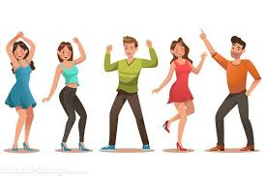

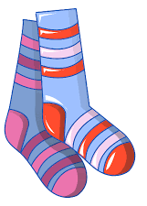
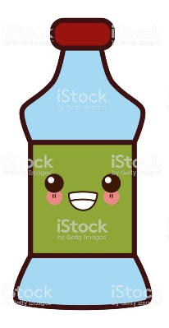
Desarrollo:
Actividad de Locomoción
- 4 botellas.
- Un papel higiénico
- Una pelota
- Un escobillón

Actividad 1: Equilibrio:
Desplazarse con el papel higiénico o el objeto que tengas con la cabeza haciendo zigzag, La locomoción humana normal se ha descrito como una serie de movimientos alternantes, rítmicos, de las extremidades y del tronco que determinan un desplazamiento hacia delante del centro de gravedad. Más específicamente, la locomoción humana normal puede describirse enumerando algunas de sus características.
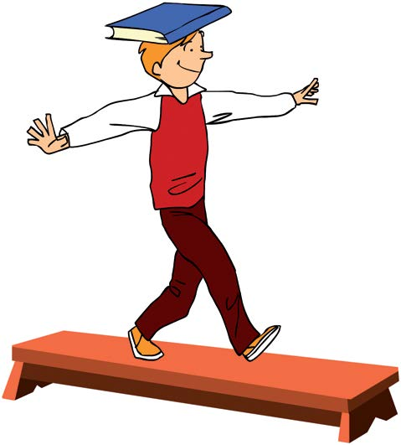

Actividad 2: Equilibrio, pero retrocediendo o de espalda:
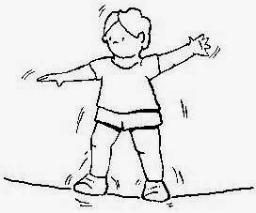
Desplazarse con el papel higiénico o el objeto que tengas con la cabeza haciendo zigzag pero de espalda, sirve para desarrollar la espacialidad del estudiante, esta manera generamos que el cerebro se active mucho más y áreas que en general no se activan diariamente.

Actividad 3: Locomoción control con el pie:
- Desarrollo emocional de los que lo practican.
- Indicado para niños hiperactivos: ayudan a crear disciplina.
- Espíritu de superación.
- Capacidad lógica.
- Ayuda a socializar.
- Aumenta la potencia en las piernas.
- Estimula la coordinación motora: mejor equilibrio, fuerza y buena postura.

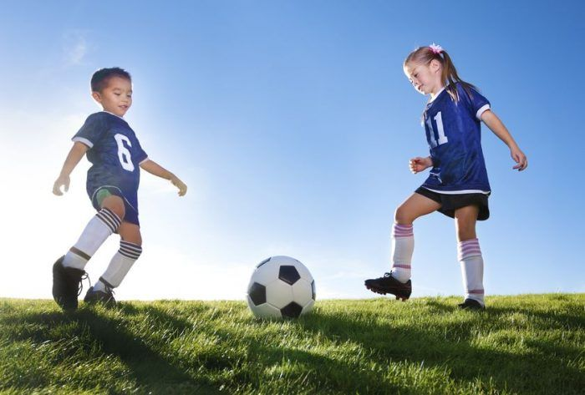

Actividad 4: Locomoción con un implemento:
En esta actividad el estudiante va a tener que desplazarse en zigzag, empujando con un escobillón una pelota, aquí lograremos observa control de fuerza y agilidad del niño o niña.
Aquí la posición de la espalda es importante, siempre firme, pero con una pequeña curva.
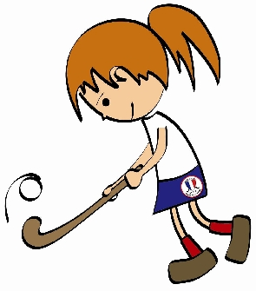

Cierre:
Para cerrar la clase, se realiza una elongación muy suave donde alongamos tren inferior:
Glúteos
Isquiotibial

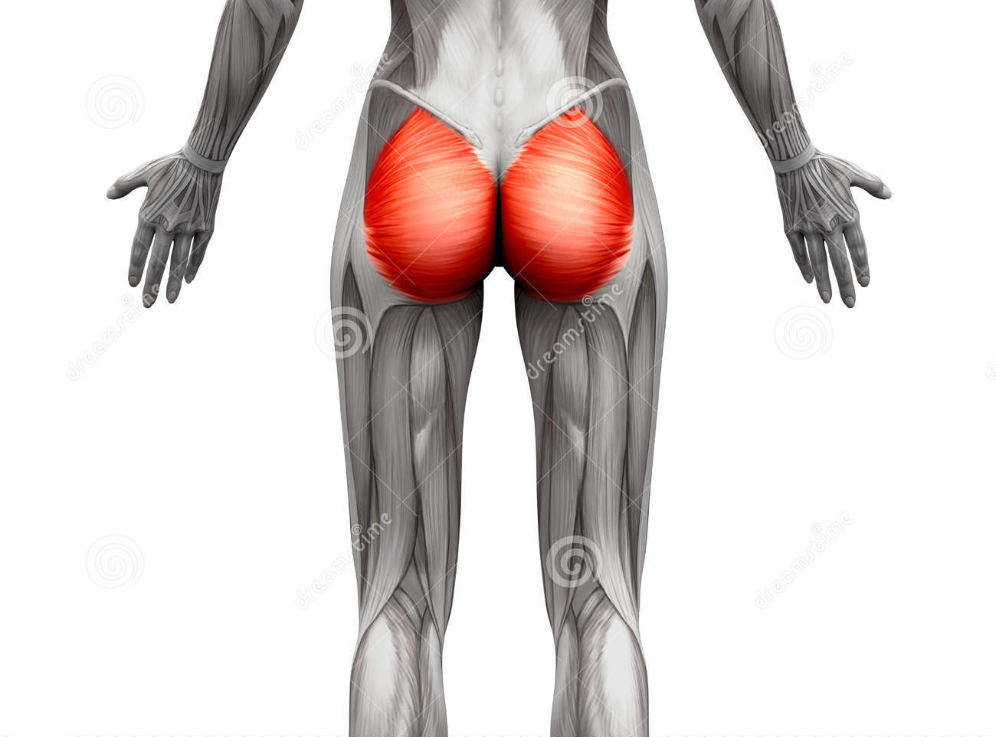
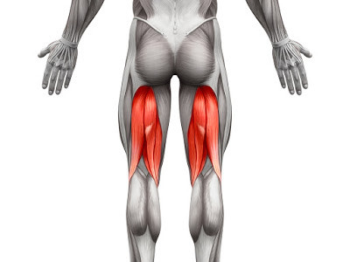
Preguntas:
¿Te gusta la actividad? ____________________________________________.
¿Qué te costó más? _______________________________________________.
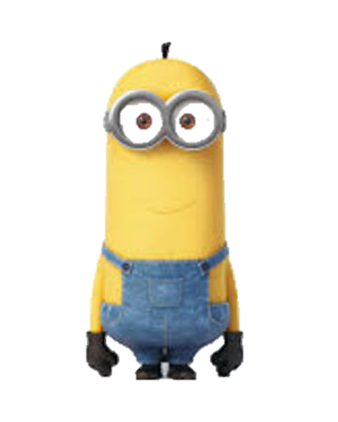
¿Qué se te hizo más fácil? __________________________________________.
Recuerden:
- Siempre hacer deporte o hacer ejercicio.
- Tomar siempre agua
- Lavarse siempre las manos

